크롬 담지 촉매를 이용한 Perchloroethylene 산화반응에서 담체의 영향

고동준, 임성대, 사영삼, 남인식, 김영걸
포항산업과학연구원 대기환경연구팀 / 포항공과대학교 화학공학과, 환경공학부

Effect of Supports on the Oxidation of Perchloroethylene over Supported Chromia Catalysts

Dong Jun Koh, Sung Dae Yim, Young Sam Sa, In-Sik Nam, Young Gul Kim
Air Protection Research Team, Research Institute of Industrial Science & Technology / Department of Chemical Engineering, School of Environmental Engineering, Pohang University of Science and Technology

서론
염소계 유기화합물은 용매로서의 능력이 뛰어나고 높은 휘발성과 저인화성 등의 특징을 갖고 있어서 산업계 여러분야에서 유기용제나 세정제 등으로 널리 사용되고 있다. 그러나 이들 물질은 그 자체가 독성을 갖고 있기 때문에 회수하거나 제거되어야 하는데, 제거하는 방법으로는 고온연소방법과 촉매산화방법이 이용되어 왔다. 열에 의한 고온연소방식은 1000ºC이상의 높은 온도가 필요하기 때문에[1] 경제적이지 못하며, 다이옥신과 같은 유독성 물질이 생성될 수도 있다. 촉매산화법은 비교적 낮은 온도에서 운전이 되기 때문에 연료비가 전체 조업비의 약 40%를 차지하는 고온연소법[2]에 비해 에너지 소모가 크게 줄기 때문에 분진이나 촉매 피독 등이 문제가 되지 않는 장소에서 유리하다.
이러한 산화반응에 사용되는 촉매들은 Cr, Fe, Co, Cu, Mn 등의 전이금속 산화물들과 Pt, Pd 등의 귀금속 담지 촉매 등이 알려져 있다[3]. 그러나 귀금속 담지촉매는 반응에 의해 생성된 Cl₂나 HCl에 의해 피독되는 것으로 알려져있다[1,4]. 따라서 염소계 유기화합물의 분해에는 Cr₂O₃/Al₂O₃[2,5], hopcalite[6], perovskite[7]와 같은 금속산화물 촉매들이 많이 연구되어 왔다.
본 연구의 선행연구[8]에서는 휘발성 유기화합물 제거에 많이 사용되는 크롬계 촉매를 이용하여 Perchloroethylene(C₂Cl₄)의 기상 완전산화반응에 대하여 연구하였는데, 담체의 종류에 따라 크롬 촉매의 활성이 차이가 나는 것으로 나타났다. 여기에서는 크롬의 활성상이 6가의 무정형 크롬 산화물이며, 담체의 산성도도 반응활성에 중요한 영향을 미치는 것으로 보고되었다. 본 연구에서는 Al₂O₃와 TiO₂에 담지된 크롬 촉매에 대하여 크롬 담지량과 담체의 표면적에 따라 반응특성을 조사하였고, 담체 표면에 형성된 크롬의 활성상인 Cr(VI)이 어떻게 달라지는지 알아보았다.

실험
촉매는 incipient wetness 방법에 의해 제조되었으며, 담체로는 TiO₂와 Al₂O₃를 사용하였다. 담체는 표면적이 서로 다른 것을 사용하였는데, TiO₂는 각각 17(Shinyo Chem. Co.), 58(Degussa P-25), 250(Hombikat UV-100) m²/g이었으며, Al₂O₃의 표면적은 각각 25(Norton), 155(Aldrich), 290(Aldrich) m²/g이었다. 담체는 100ºC에서 12시간 이상 건조시킨 후 사용하였으며, 증류수에 크롬의 전구체인 Cr(NO₃)₃.9H₂O를 담체의 무게에 대해 원하는 양만큼 녹인 후 담체에 담지하여 100ºC에서 12시간 건조시켰다. 건조된 시료는 공기를 흘려주면서 450ºC에서 5시간 소성하여 사용하였다. 크롬의 담지량은 1~30wt% 이었다. 반응실험은 고정층 연속 흐름식 반응장치에서 행하였다. 반응물인 C₂Cl₄는 mass flow controller를 사용하여 질소 기체를 C₂Cl₄가 들어있는 saturator에 통과시킨 후 공기와 혼합하여 반응기에 주입하였다. Saturator의 온도는 Refrigerated circulator를 이용하여 일정하게 유지하였으며, Saturator의 온도와 공기비를 조절하여 반응기에 주입된 C₂Cl₄의 농도를 30ppm으로 만들어 사용하였다. 반응물과 반응생성물의 분석은 on-line으로 연결된 가스 크로마토그래피의 TCD와 FID를 사용하였다. 제조된 촉매는 XRD와 XPS를 이용하여 그 특성을 분석하였다.

결과 및 토론
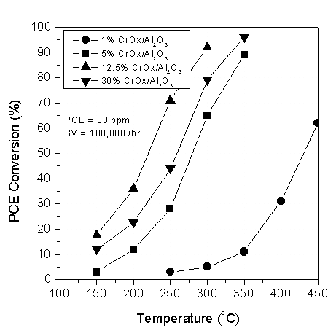
Fig.1은 표면적이 290m²/g인 알루미나에 크롬의 담지량을 서로 달리하여 제조한 CrOx/Al₂O₃ 촉매의 반응온도에 따른 perchloroethylene의 산화 분해활성을 나타낸 것이다. CrOx/Al₂O₃ 촉매는 크롬의 담지량이 1% 일때는 활성이 매우 낮아 450ºC에서도 약 62%의 전환율을 나타내었다. 그러나, 크롬의 함량이 증가함에 따라 반응활성이 매우 크게 증가하였는데, 5% CrOx/Al₂O₃는 350ºC에서도 약 88%의 전환율을 나타냈다. 그리고, 크롬이 12.5%일때 활성이 최대를 나타냈으며, 크롬 함량이 30%로 증가하게 되면 반응활성은 오히려 떨어지는 것을 알 수 있다. XRD로 관찰한 결과 크롬 함량이 12.5%까지 증가하여도 크롬에 기인한 피크는 거의 나타나지 않아 담체위에 크롬이 매우 잘 분산되어 있고, 대부분의 크롬은 무정형으로 존재하는 것을 알 수 있었다. 그러나, 크롬 함량이 30%일 때는 Cr₂O₃의 피크가 나타나 크롬이 결정으로 형성된 것을 알 수 있었으며, 이것이 반응활성의 감소에 영향을 미친 것으로 추정된다.

Fig. 1. Effect of Cr Contents on the oxidation of PCE over CrOx/Al₂O₃ catalysts.

위의 결과에서 보듯이 크롬 담지 촉매에서는 크롬의 함량에 따라서 촉매의 활성이 달라진다. 그러나, 크롬의 함량 뿐만 아니라 담체의 종류 및 담체의 표면적에 따라서도 촉매의 활성이 크게 변하는 것으로 나타났다. Fig. 2는 각각의 표면적이 다른 알루미나와 타이타니아에 12.5%의 크롬을 담지한 촉매에서 담체의 표면적에 따라 200ºC의 반응온도에서 반응활성이 달라지는 것을 보여주고 있다. 그림에서 크롬 담지 촉매는 담체의 표면적이 증가함에 따라 반응활성이 크게 증가하는 것을 볼 수 있다. 이는 활성상인 크롬의 분산도와 관계 있는 것으로 고려되는데, XRD 결과에서는 290m²/g의 알루미나와 250m²/g의 타이타니아에서는 크롬의 피크가 검출되지 않았는데, 그 이하의 표면적을 갖는 담체에서는 결정상의 Cr₂O₃의 피크가 검출되었다.
또한 비숫한 표면적에서는 알루미나보다 타이타니아에 담지된 촉매의 활성이 더 높은 것으로 나타났는데, 이를 좀 더 알아보기 위하여 비숫한 표면적의 두 담체에 크롬의 함량을 달리하여 제조한 촉매에 대하여 250ºC에서의 반응결과를 Fig. 3에 나타내었다. 그림에서 크롬의 함량에 상관없이 표면적이 다소 큰 알루미나 보다도 타이타니아에 담지된 촉매가 활성이 더 높은 것을 볼 수 있으며, 크롬 함량 증가에 따라 활성이 증가하나 12.5%에서 최대를 보이는 것을 알 수 있다.

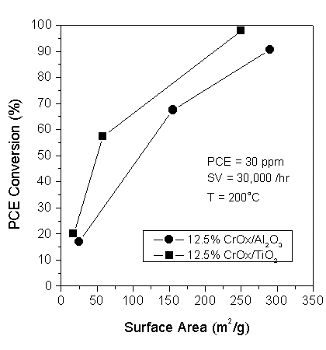
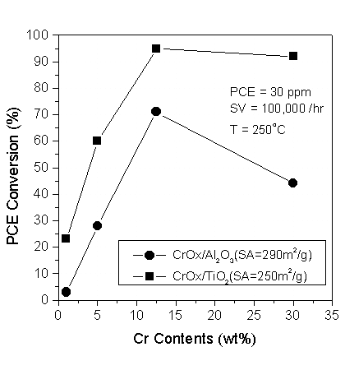
Fig. 2. Effect of surface area on the oxidation of PCE over supported Cr catalysts.
Fig. 3. Effect of Cr contents on the oxidation of PCE over supported Cr catalysts.

위의 결과에서와 같이 크롬 담지 촉매의 활성은 담체의 종류 뿐만 아니라 담체의 표면적 및 크롬 담지량에 따라서 달라진다. 이러한 활성변화는 담체 표면에 생성된 크롬의 산화상태가 담체 표면적과 담지량에 따라 달라지기 때문으로 생각된다. Fig. 4는 표면적이 다른 알루미나에 12.5%의 크롬을 담지한 촉매의 XPS이다. 표면적이 25m²/g의 알루미나에 담지된 촉매는 Cr(2p^{3/2})의 binding energy가 576.7eV에서 주피크로 나타나지만, 담체의 표면적이 커질수록 579.2eV의 피크가 커지는 것을 볼 수 있다. 이들 각각의 피크는 Cr(III)와 Cr(VI)의 피크로 보고되어 있으며[9], 따라서 앞의 XRD 결과와 같이 비교할 때 표면적이 증가함에 따라 담체 표면에 잘 분산된 무정형의 Cr(VI)이 많아져서 반응활성이 증가하는 것으로 여겨진다. 즉, 표면적이 클 경우 담체표면에 크롬이 monolayer로 담지될 수 있는 양이 많아지기 때문에 크롬이 표면에 잘 분산되어 촉매의 활성상이 많아지는 것으로 생각된다.
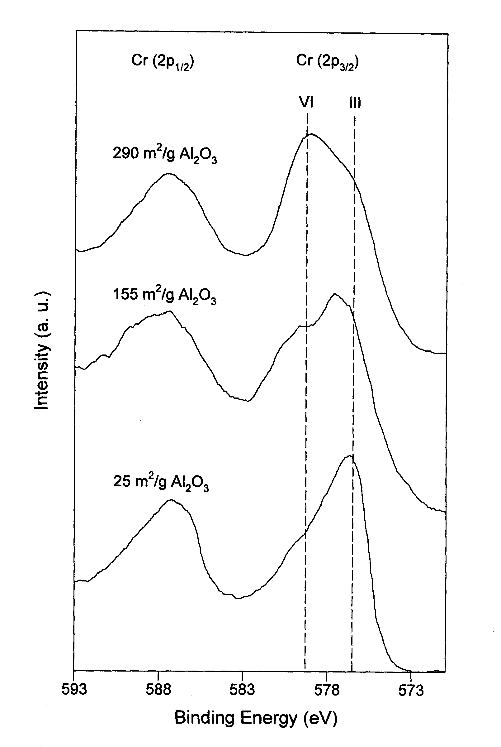
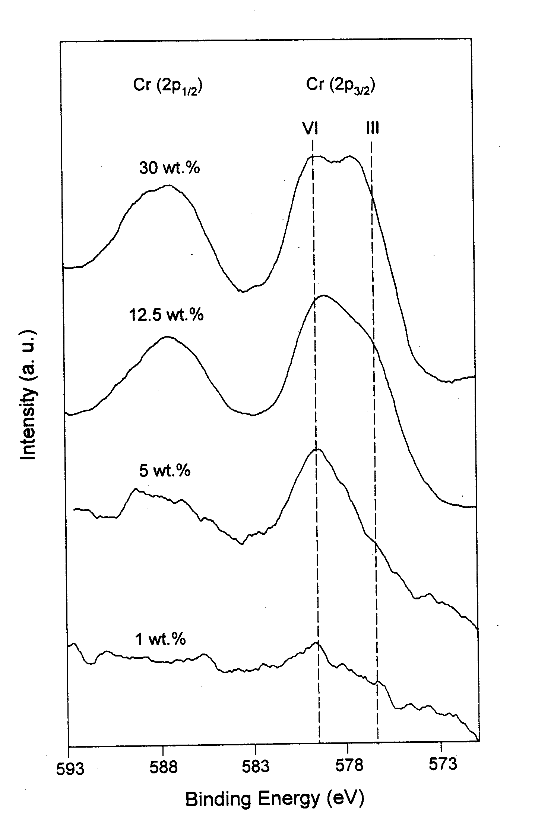
Fig. 5는 표면적이 290m²/g인 알루미나에 크롬의 담지량을 달리하여 제조한 촉매의 XPS이다. 크롬의 담지량이 증가할수록 활성상인 Cr(VI)의 피크가 커지는 것을 볼 수 있는데, 크롬 함량이 12.5% 이상이 되면서 Cr(III)의 피크가 나타난다. 즉, 크롬 함량이 12.5% 이상이 되면 담체 표면에 monolayer 이상으로 담지되는 CrOx의 양이 증가하여 결정상의 Cr₂O₃가 생성되어 반응활성이 떨어지기 시작하는 것으로 보인다.

Fig. 4. XPS spectra of 12.5% CrOx/Al₂O₃ catalysts with various surface area.
Fig. 5. XPS spectra of CrOx/Al₂O₃ (290m²/g) catalysts with Cr contents.

결론
크롬이 담지된 촉매에서 perchloroethylene의 산화반응 특성에 대하여 연구하였다. 반응 활성은 크롬의 담지량과 담체의 표면적에 크게 영향을 받는 것으로 나타났으며, 이러한 활성의 변화는 담체표면에 크롬의 활성상인 Cr(VI)가 생성되는 것과 밀접한 관계가 있었다.

참고문헌
- Huang, S. L. and Pfefferle, L. D.: Environ. Sci. Tech., 23, 1085(1989).
- Manning, M. P.: Hazardous Waste, 1, 41(1984).
- Spivey, J. J.: Ind. Eng. Chem. Res., 26, 2165(1987).
- Freidel, I. M., Frost, A. C., Herbert, K. J., Meyer, F. J. and Summers, J. C.: Catalysis Today, 17, 367(1993).
- Kageyama, Y.: U. S. Patent, 3, 972, 979 (1976).
- Musick, J. K. and Williams, F. W.: Ind. Eng. Chem., Prod. Res. Dev., 13, 175(1974).
- Schneider, R., Kiessling, D., Haftendorn, M., Kraak, P., Hackenberger, M. and Wendt, G.: “Environmental Catalysis”, SCI Pub., Rome, 587(1995).
- 고동준, 임성대, 함성원, 남인식 : 화학공학의 이론과 응용, 3, 1433(1997).
- Rahman, A., Mohamed, M. H., Ahmed, M. and Aitani, A. M.: Appl. Catal. A: General, 121, 203(1995).

